第4章

电容式传感器
电容式传感器是将被测量的变化转换为电容量变化的一种传感器。它具有结构简单，分辨率高，抗过载能力大，动态特性好的优点，且能在高温、辐射和强烈振动等恶劣条件下工作。电容式传感器可用于测量压力、位移、振动、液位。

4.1 电容式传感器工作原理
平行板电容器是由绝缘介质分开的两个平行金属板组成的，如图4.1所示，当忽略边缘效应影响时，其电容量与绝缘介质的介电常数ε、极板的有效面积S以及两极板间的距离d有关，即
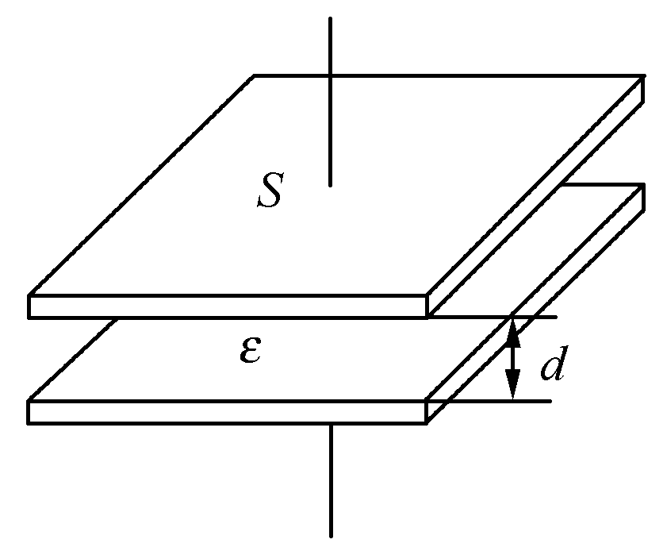
图4.1 平行板电容器
（4.1）
若被测量的变化使电容的d、S、ε三个参量中的一个参数改变，则电容量就将产生变化。如果变化的参数与被测量之间存在一定的函数关系，那么被测量的变化就可以直接由电容量的变化反映出来。所以电容式传感器可以分成3种类型：改变极板面积的变面积式、改变极板距离的变间隙式和改变介电常数的变介电常数式。

4.1.1 变面积式电容传感器
变面积式电容传感器的两个极板中，一个是固定不动的，称为定极板，另一个是可移动的，称为动极板。根据动极板相对定极板的移动情况，变面积式电容传感器又分为直线位移式和角位移式两种。
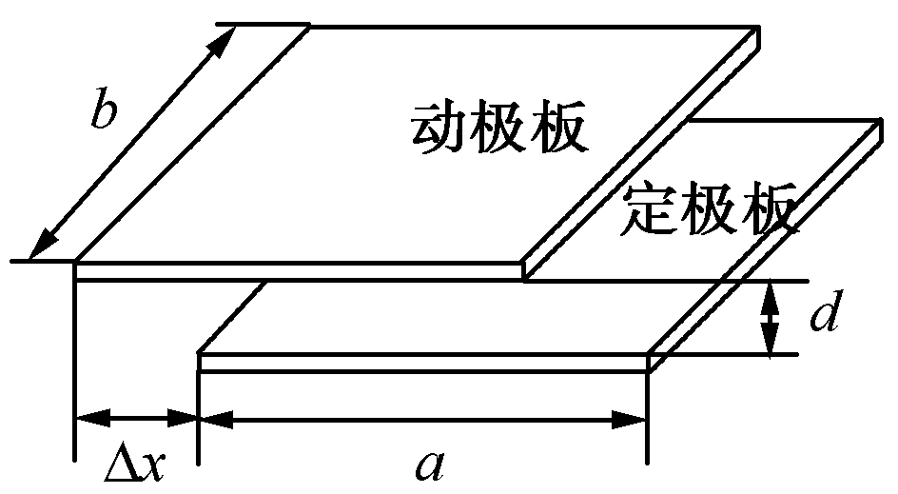
图4.2 变面积型电容传感器原理图

1．直线位移式
其原理结构如图4.2所示，被测量通过使动极板移动，引起两极板有效覆盖面积S改变，从而使电容量发生变化。设动极板相对定极板沿极板长度a方向平移Δx时，电容为
（4.2）
式中，，为电容初始值；电容因位移而产生的变化量为$ΔC=C−C_{0}=−\frac{εb}{d}⋅Δx=−C_{0}\frac{Δx}{a}$。
电容的相对变化量为
$\frac{ΔC}{C_{0}}=−\frac{Δx}{a}$ （4.3）
很明显，这种传感器的输出特性呈线性，因而其量程不受范围的限制，适合于测量较大的直线位移。它的灵敏度为
$K=\frac{ΔC}{Δx}=−\frac{εb}{d}$ （4.4）
由式（4.4）可知，变面积式传感器的灵敏度与极板间距成反比，适当减小极板间距，可提高灵敏度。同时，灵敏度还与极板宽度成正比。
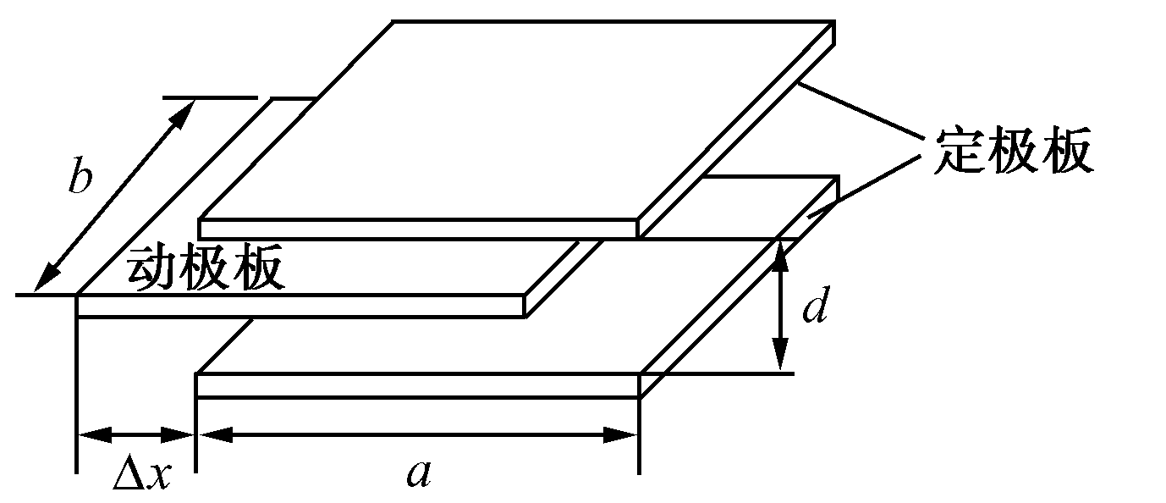
图4.3 中间极板移动变面积式电容传感器原理图
为提高测量精度，也常用如图4.3所示的结构形式，以减少动极板与定极板之间的相对极距可能变化而引起的测量误差。

2．角位移式
其工作原理如图4.4所示。当被测的变化量使动极板有一角位移θ 时，两极板间互相覆盖的面积被改变，从而改变两极板间的电容量C。
当θ = 0时，初始电容量为：。
当θ ≠ 0时，电容量就变为：。
由上式可见，电容量C与角位移θ 呈线性关系。
在实际应用中，也采用差动结构，以提高灵敏度。角位移测量用的差动式结构如图4.5所示。
A、B、C均为尺寸相同的半圆形极板。A、B固定，作为定极板，且角度相差180°，C为动极板，置于A、B极板中间，且能随着外部输入的角位移转动。当外部输入角度改变时，可改变极板间的覆盖有效面积，从而使传感器电容随之改变。C的初始位置必须保证其与A、B的初始电容值相同。
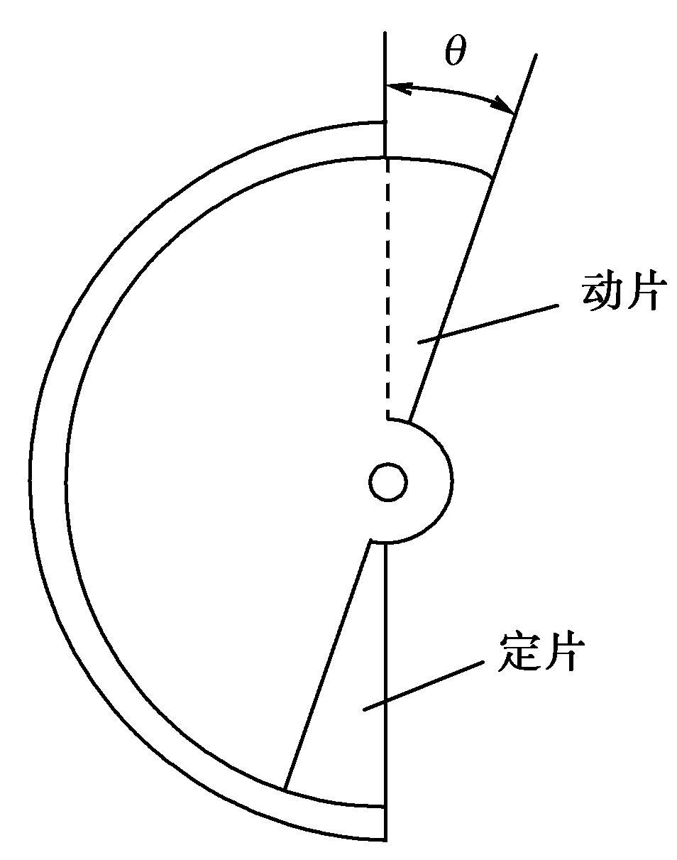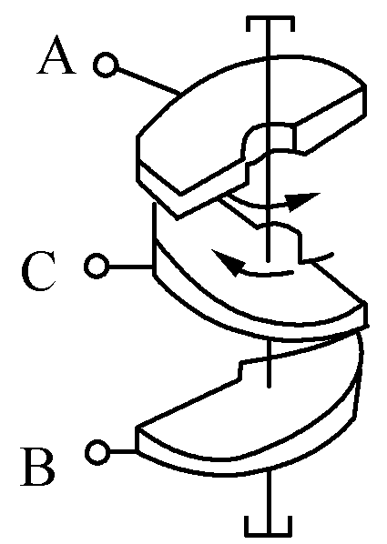
图4.4 角位移式电容传感器原理图 图4.5 差动角位移式电容传感器原理图
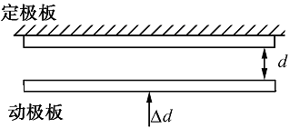
图4.6 基本的变间隙式电容传感器

4.1.2 变间隙式
基本的变间隙式电容传感器有一个定极板和一个动极板，如图4.6所示，当动极板随被测量变化而移动时，两极板的间距d就发生了变化，从而也就改变了两极板间的电容量C。
设动极板在初始位置时与定极板的间距为d₀，此时的初始电容量为，当可动极板向上移动Δd时，电容的增加量为

（4.5）
上式说明，ΔC与Δd不是线性关系。但当（即量程远小于极板间初始距离）时，可以认为ΔC与Δd是线性的。即
（4.6）
则有
（4.7）
传感器被近似看作是线性时，其灵敏度为
（4.8）
当动极板下移时的电容量$C$和$ΔC$可由学生自行推导。
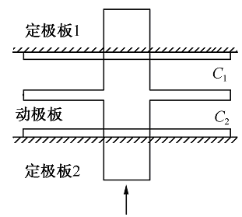
图4.7 差动结构的变间隙电容传感器
由上式可见，增大S和减小d₀均可提高传感器的灵敏度，但要受到传感器体积和击穿电压的限制。此外，对于同样大小的Δd，d₀越小则Δd/d₀越大，由此造成的非线性误差也越大。因此，这种类型的传感器一般用于测量微小的变化量。
在实际应用中，为了改善非线性，提高灵敏度及减少电源电压、环境温度等外界因素的影响，电容传感器也常做成差动形式，如图4.7所示。当可动极板向上移动Δd时，上电容C₁电容量增加，下电容C₂电容量减少，而其电容值分别为
$C_{1}=C_{0}+{ΔC}_{1}=\frac{εS}{d_{0}−Δd}=\frac{εS}{d_{0}}×\frac{1}{1−\frac{Δd}{d_{0}}}=\frac{C_{0}}{1−\frac{Δd}{d_{0}}}=\frac{C_{0}(1+\frac{Δd}{d_{0}})}{1−(\frac{Δd}{d_{0}})^{2}}$ （4.9）
$C_{2}=C_{0}−{ΔC}_{2}=\frac{εS}{d_{0}+Δd}=\frac{εS}{d_{0}}×\frac{1}{1+\frac{Δd}{d_{0}}}=\frac{C_{0}}{1+\frac{Δd}{d_{0}}}=\frac{C_{0}(1−\frac{Δd}{d_{0}})}{1−(\frac{Δd}{d_{0}})^{2}}$ （4.10）
当$Δd$«$d_{0}$时，$1−(\frac{Δd}{d_{0}})^{2}≈1$，$ΔC=C_{1}−C_{2}=2C_{0}\frac{Δd}{d_{0}}$
即
（4.11）
此时传感器的灵敏度为
（4.12）
与基本结构间隙式传感器相比，差动式传感器的非线性误差减少了一个数量级，而且提高了测量灵敏度，所以在实际应用中被较多采用。
例1．电容测微仪的电容器极板面积A=28cm²，间隙d=1.1mm，相对介电常数ε_{r}=1，
ε_{r}=8.84×10⁻¹²F/m
求：（1）电容器电容量
（2）若间隙减少0.12mm，电容量又为多少？
解：（1）$C_{0}={\left(ε_{0}ε_{r}A\right)}/d={\left(1×8\text{.}\text{84}×{\text{10}}^{−\text{12}}×\text{28}×{\text{10}}^{−4}\right)}/{\left(1\text{.}1×{\text{10}}^{−3}\right)}$
=$\text{22}\text{.}5×{\text{10}}^{−\text{12}}F$
（2）$C_{x}={\left(ε_{0}ε_{r}A\right)}/{\left(d−Δd\right)}$
=${\left(1×8\text{.}\text{84}×{\text{10}}^{−\text{12}}×\text{28}×{\text{10}}^{−4}\right)}/{\left(1\text{.}1−0\text{.}\text{12}\right)}×{\text{10}}^{−3}$
=25.26×10⁻¹²F

例2．电容传感器初始极板间隙d₀=1.2mm，电容量为117.1PF,外力作用使极板间隙减少0.03mm。
求：（1）这测微仪测得电容量为多少？
（2）若原初始电容传感器在外力作用后，引起间隙变化，测得电容量为96PF，则极板间隙变化了多少？变化方向又是如何？
解：（1）C_{x}=$C_{0}\left(1+\frac{Δd}{d_{0}}\right)=\text{117}\text{.}1×\left(1+\frac{0\text{.}\text{03}}{1\text{.}2}\right)=\text{120}\text{PF}$
（2）$C_{0}$从117.1→96 ∴间隙增加了
$C_{x_{1}}=\text{96}=C_{0}(1−\frac{Δd}{d})=\text{117}\text{.}1×(1−\frac{Δd}{1\text{.}2})$
$Δd=1\text{.}2×(1−\frac{\text{96}}{\text{117}\text{.}1})=0\text{.}\text{216}\text{mm}$
即间隙增加了0.216mm。

4.1.3 变介电常数式
变介电常数式电容传感器的工作原理是：当电容式传感器中的电介质改变时，其介电常数变化，从而引起电容量发生变化。
这种电容传感器有较多的结构形式，可以用于测量纸张、绝缘薄膜等的厚度，也可以用于测量粮食、纺织品、木材或煤等非导电固体物质的湿度，还可以用于测量物位、液位、位移、物体厚度等多种物理量。
变介电常数式传感器经常采用平面式或圆柱式电容器。

1．平面式
平面式变介电常数电容传感器有多种形式，可用于测量位移，如图4.8所示。
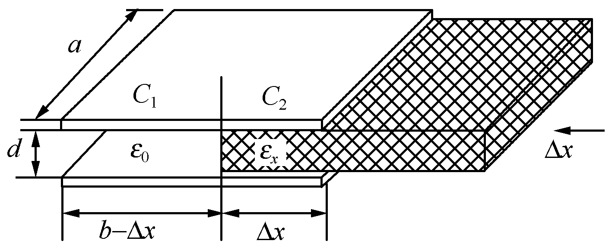
图4.8 平面式测位移传感器
假定无位移时，Δx = 0，电容初始值为
（4.13）
当有位移输入时，介质板向左移动，使部分介质的介电常数改变，则此时等效电容相当于C₁、C₂并联，即
（4.14）
（4.15）
其中$ε_{0}$是空气介电常数，$ε_{0}=8\text{.}\text{86}×{\text{10}}^{−\text{12}}$，$ε_{r}$是介质的介电常数。
由此可见，电容变化量ΔC与位移Δx呈线性关系。
如图4.9所示为一种电容式测厚仪的原理图，它是直板式变介电常数式的另一种形式，可用于测量被测介质的厚度或介电常数。两电极间距为d，被测介质厚度为x，介电常数为ε_{x}，另一种介质的介电常数为ε。
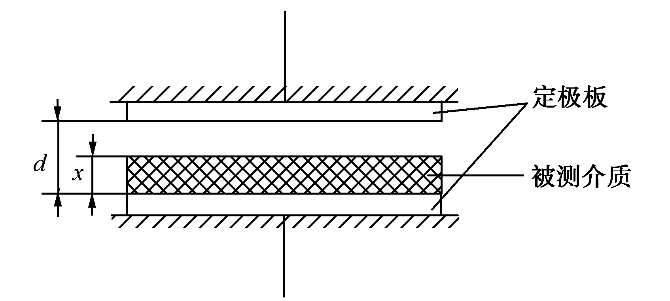
图4.9 测厚仪
该电容器的总电容C等于由两种介质分别组成的两个电容C₁与C₂的串联，即
（4.16）
由上式可知，若被测介质的介电常数ε_{x}已知，测出输出电容C的值，可求出待测材料的厚度x。若厚度x已知，测出输出电容C的值，也可求出待测材料的介电常数ε_{x}。因此，可将此传感器用作介电常数ε_{x}测量仪。
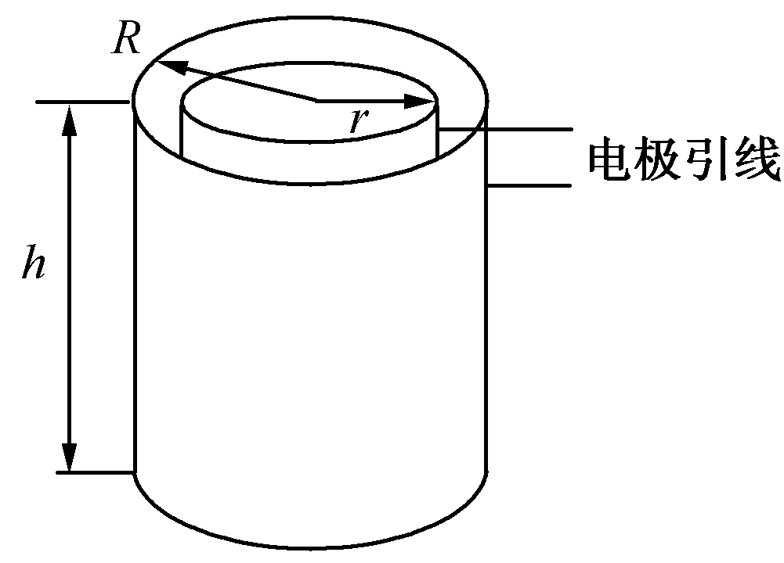
图4.10 圆柱式电容器结构图

2．圆柱式
电介质电容器大多采用圆柱式。其基本结构如图4.10所示，内外筒为两个同心圆筒，分别作为电容的两个极。圆柱式电容的计算公式为
（4.17）
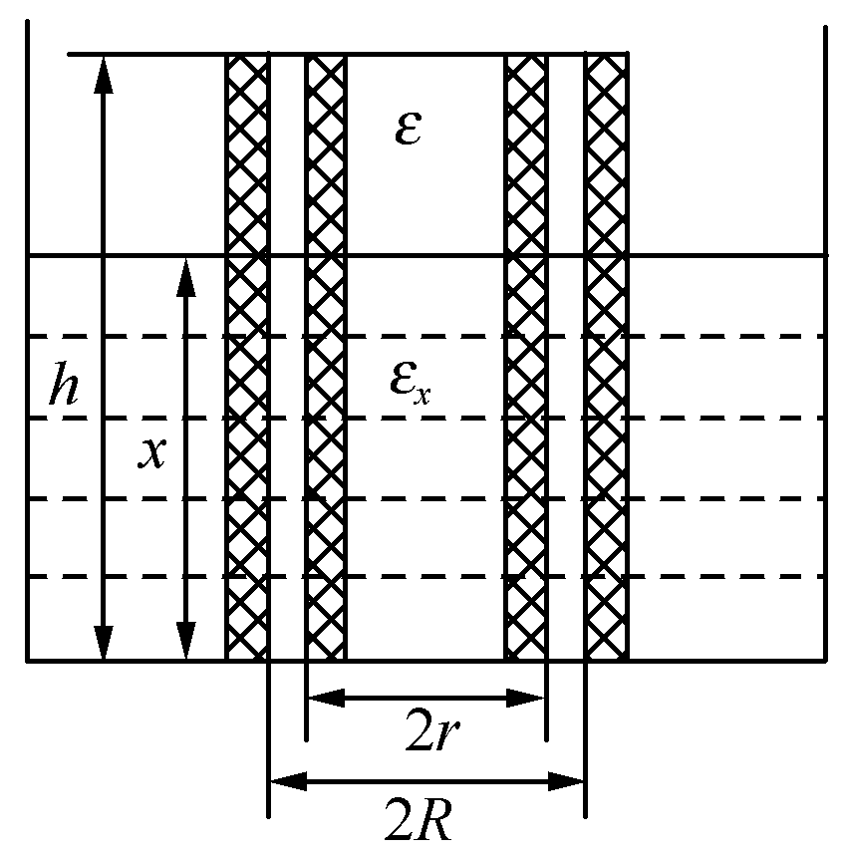
图4.11 电容式液面计
式中，r为内筒半径；R为外筒半径；h为筒长；ε为介电常数。
该圆柱式电容器可用于制作电容式液位计。
如图4.11所示为一种电容式液面计的原理图。在介电常数为ε_{x}的被测液体中，放入该圆柱式电容器，液体上面气体的介电常数为ε，液体浸没电极的高度就是被测量x。该电容器的总电容C等于上半部分的电容C₁与下半部分的电容C₂的并联，即C = C₁ + C₂。因为
所以
（4. 18）
式中，，，均为常数。
式（4.18）表明，液面计的输出电容C与液面高度x成线性关系。

例3. 一个用于位移测量的电容式传感器，两个极板是边长为5cm的正方形，间距为1mm，气隙中恰好放置一个边长5cm、厚度1mm、相对介电常数为4的正方形介质板，该介质板可在气隙中自由滑动。试计算当输入位移（即介质板向某一方向移出极板相互覆盖部分的距离）分别为0.0cm,2.5cm,5.0cm时，该传感器的输出电容值各为多少？
解：输入位移为0
$$C=\frac{εs}{d}=\frac{8\text{.}\text{85}×{\text{10}}^{−\text{12}}×4×5^{2}×{\text{10}}^{−4}}{1×{\text{10}}^{−3}}=\text{88}\text{.}4\text{PF}$$
输入位移为5cm时
$$C_{1}=\frac{ε_{0}s}{d}=\frac{8\text{.}\text{85}×{\text{10}}^{−\text{12}}×5^{2}×{\text{10}}^{−4}}{1×{\text{10}}^{−3}}=\text{22}\text{.}1\text{PF}$$
输入位移为2.5cm时
$$C=C_{1}+C_{2}=\frac{ε_{0}s_{1}}{d}+\frac{ε_{0}s_{2}}{d}=\frac{8\text{.}\text{85}×{\text{10}}^{−\text{12}}×\frac{\text{25}}{2}×{\text{10}}^{−4}}{1×{\text{10}}^{−3}}+\frac{8\text{.}\text{85}×{\text{10}}^{−\text{12}}×4×\frac{\text{25}}{2}×{\text{10}}^{−4}}{1×{\text{10}}^{−3}}$$
$=\text{11}\text{.}1+\text{44}\text{.}3=\text{55}\text{.}4\text{PF}$

例4. 电容传感器初始极板间隙d₀=1.5mm，外力作用使极板间隙减少0.03mm，并测得电容量为180PF。
求：（1）初始电容量为多少？
（2）若原初始电容传感器在外力作用后，引起间隙变化，测得电容量为170PF，则极板间隙变化了多少？变化方向又是如何？
（1）C_{x}=$C_{0}+ΔC=C_{0}\left(1+\frac{Δd}{d_{0}}\right)$
$$∴C_{0}=\frac{C_{x}}{1+\frac{0\text{.}\text{03}}{1\text{.}5}}=\text{176}\text{.}\text{47}\text{PF}$$
（2）176.47→170 ∴间隙增加了
$C_{x_{1}}=C_{0}−ΔC=C_{0}(1−\frac{Δd}{d})$
$Δd=\frac{\left(C_{0}−C_{x_{1}}\right)d_{0}}{C_{0}}=\frac{\text{176}\text{.}\text{47}−\text{170}}{\text{176}\text{.}\text{47}}×1\text{.}5=0\text{.}\text{055}\text{mm}$
∴间隙增加了0.055mm

例5. 电容测微仪的电容器极板面积A=32cm²，间隙d=1.2mm，相对介电常数$ε_{r}=1$，$ε_{0}=8\text{.}\text{85}×{\text{10}}^{−\text{12}}F/m$
求： （1）电容器电容量
（2）若间隙减少0.15mm，电容量又为多少？
解：（1）电容器电容量
$C_{0}=\frac{ε_{0}ε_{r}A}{d}=\frac{8\text{.}\text{85}×{\text{10}}^{−\text{12}}×1×\text{32}×{\text{10}}^{−4}}{1\text{.}2×{\text{10}}^{−3}}=\text{23}\text{.}\text{57}×{\text{10}}^{−\text{12}}=\text{23}\text{.}\text{57}\text{PF}$
（2）间隙减少后电容量为C_{x}
$C_{x}=\frac{ε_{0}ε_{r}A}{d−Δd}=\frac{8\text{.}\text{85}×{\text{10}}^{−\text{12}}×1×\text{32}×{\text{10}}^{−4}}{(1\text{.}2−0\text{.}\text{15})×{\text{10}}^{−3}}=\text{26}\text{.}\text{94}×{\text{10}}^{−\text{12}}=\text{26}\text{.}\text{94}\text{PF}$
或另解：
$$C_{x}=C_{o}×\frac{d}{d−Δd}=\text{23}\text{.}\text{57}×\frac{1\text{.}2}{1\text{.}2−0\text{.}\text{15}}=\text{26}\text{.}\text{94}\text{PF}$$

例6. 电容传感器的初始间隙，$d_{0}=2\text{mm}$在被测量的作用下间隙减少了500μm，此时电容量为120P，则电容初始值为多少？
解：因：

$\begin{aligned}Δc=c_{0}\frac{Δδ}{δ_{0}} \\ \text{现为电容量}c_{x}=c_{0}+Δc=c_{0}\frac{Δδ}{δ_{0}}+c_{0}=c_{0}\left(1+\frac{Δδ}{δ_{0}}\right)=\text{120}\text{PF} \\ ∴c_{0}=\frac{\text{120}}{1+\frac{0\text{.}5}{2}}=\text{96}\text{PF}\end{aligned}$

4.2 测量电路
电容传感器的输出电容值一般十分微小，几乎都在几皮法至几十皮法之间，如此小的电容量不便于直接测量和显示，因而必须借助于一些测量电路，将微小的电容值成比例地转换为电压、电流或频率信号。
根据电路输出量的不同，可分为调幅型电路、脉宽调制型电路和调频型电路。

4.2.1 调幅型电路
这种测量电路输出的是幅值正比于或近似正比于被测信号的电压信号，以下两种是常见的电路形式。
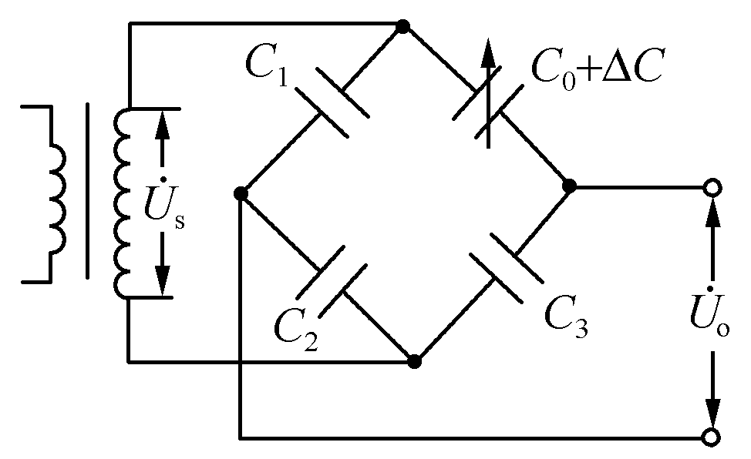
图4.12 单臂接法交流电桥电路

1．交流电桥电路
（1）单臂桥式电路。图4.12所示为单臂接法交流电桥电路，C₀ + ΔC为电容传感器的输出电容，C₁、C₂、C₃为固定电容，将高频电源电压加到电桥的一对角上，电桥的另一对角线输出电压。在电容传感器未工作时，先将电桥调到平衡状态，即C₀C₂ = C₁C₃，= 0。
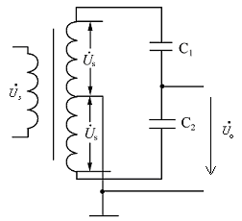
图4.13 变压器交流电桥电路
当被测参数变化而引起电容传感器的输出电容变化ΔC时，电桥失去平衡，输出电压随着ΔC变化而变化。
在单臂接法中，输出电压与被测电容ΔC之间是非线性关系。
（2）差动接法变压器交流电桥电路。图4.13所示为差动接法变压器交流电桥电路，其中相邻两臂接入差动结构的电容传感器。
电容传感器未工作时，C₁ = C₂ = C₀，电路输出。
当被测参数变化时，电容传感器C₁变大，C₂变小，即
C₁= C₀ + ΔC，C₂ = C₀ - ΔC， （4.22）
则输出电压与ΔC之间的关系可用下式表示：
$\begin{aligned}{\overset{}{U}}_{o}=\frac{2{\overset{}{U}}_{s}⋅Z_{2}}{Z+Z_{2}}−\overset{}{\overset{}{U_{s}}=\frac{2{\overset{}{U}}_{s}Z_{2}−{\overset{}{U}}_{s}⋅Z_{1}−{\overset{}{U}}_{s}⋅Z_{2}}{Z+Z_{2}}} \\ \frac{Z−Z_{1}}{Z+Z_{2}}⋅{\overset{}{U}}_{s}=\frac{C−C_{1}}{C+C_{2}}⋅{\overset{}{U}}_{s} \\ \frac{(C_{0}+ΔC)−(C_{0}−ΔC)}{(C_{0}+ΔC)+(C_{0}−ΔC)}⋅{\overset{}{U}}_{s}=\frac{{\overset{}{U}}_{s}}{C_{0}}⋅ΔC\end{aligned}$
（4.23）
上式表明，差动接法的交流电桥电路的输出电压与被测电容ΔC之间呈线性关系。

2．运算放大器式测量电路
其电路原理如图4.14所示。图中运放为理想运算放大器，其输出电压与输入电压之间的关系为
（4.24）
式中，C₀为固定电容；C_{x}为电容传感器。
将代入式（4.24），可得
（4.25）
由式（4.25）可见，采用基本运算放大器的最大特点是电路输出电压与电容传感器的极距成正比，使基本变间隙式电容传感器的输出特性具有线性特性。
在该运算放大电路中，选择输入阻抗和放大增益足够大的运算放大器，以及具有一定精度的输入电源、固定电容，则可使用基本变间隙式电容传感器测出0.1μm的微小位移。该运算放大器电路在初始状态时，若输出电压不为零，则电路存在的缺点。因此，在测量中常用如图4.15所示的调零电路。
在上述运算放大器电路中，固定电容C₀在电容传感器C_{x}的检测过程中还起到了参比测量的作用。因而当C₀和C_{x}结构参数及材料完全相同时，环境温度对测量的影响可以得到补偿。
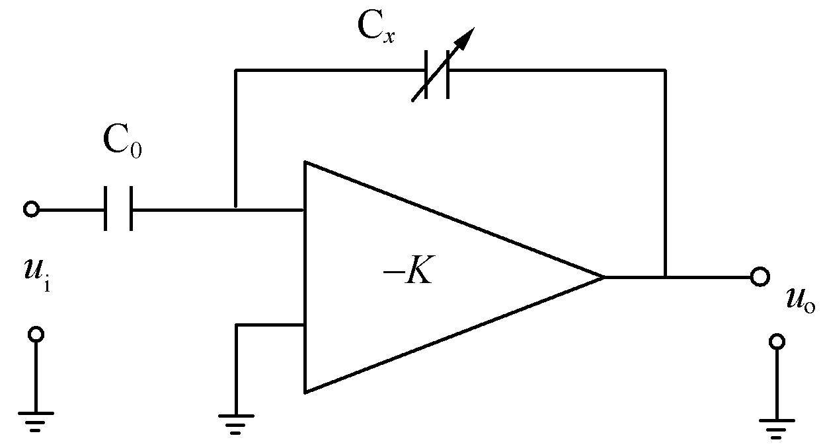= 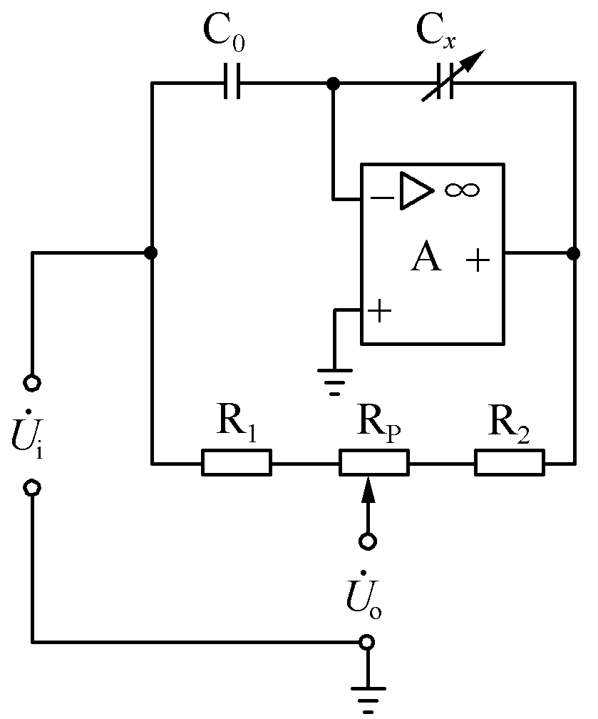
图4.14 运算放大器式测量电路 图4.15 调零电路

4.2.2 差动脉冲宽度调制电路
如图4.16所示为差动脉冲宽度调制电路。图中，A₁、A₂为理想运算放大器，组成比较器，F为双稳态基本RS触发器，电阻与电容R₁、C₁和R₂、C₂分别构成充电回路。VD₁、C₁和VD₂、C₂分别构成放电回路，u_{r}为输入的标准电源，而将双稳态触发器的输出作为电路脉冲输出。
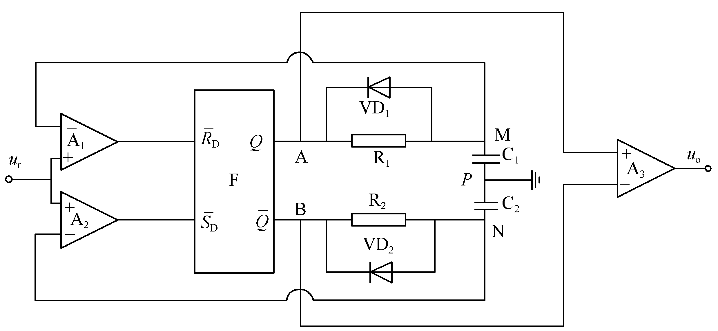
图4.16 差动脉冲宽度调制电路
电路的工作原理：利用传感器电容充放电，使电路输出脉冲的占空比随电容传感器的电容量变化而变化，再通过低频滤波器得到对应于被测量变化的直流信号。分析如下：
，时，A点通过R₁对C₁充电，同时电容C₂通过VD₂迅速放电，使N点电压钳位在低电平。在充电过程中，M点对地电位不断升高，当u_{M} > u_{r}时，A₁输出为“-”，即，此时，双稳态触发器翻转，使，。
Q=0，时，N点通过R₂对C₂充电，同时电容C₁通过VD₁迅速放电，使M点电压钳位在低电平。在充电过程中，N点对地电位不断升高，当时，A₂输出为“-”，即，此时，双稳态触发器翻转，使Q = 1，。
此过程周而复始。
电路输出脉冲由A、B两点电平决定，高电平电压为U_{H}，低电平为0。波形如图4.17所示。
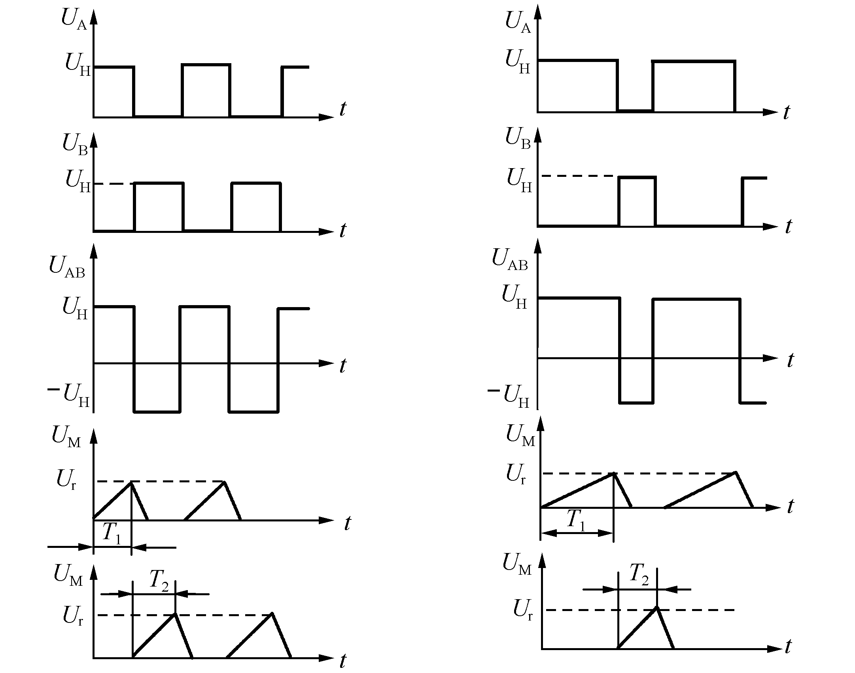
（a）C₁ = C₂ （b）C₁ > C₂
图4.17 电路各点的充放电波形
当C₁=C₂，R₁=R₂时，A点脉冲与B点脉冲宽度相同，方向相反，波形如图4.17（a）所示。
当C₁增大，C₂减小时，R₁、C₁充电时间变长，Q=1的时间延长，u_{A}的脉宽变宽；而R₂、C₂充电时间变短，Q=0的时间缩短，u_{B}的脉宽变窄。把A、B接到低通滤波器，得到与电容变化相应的电压输出，即u_{o}脉冲变宽。波形如图4.17（b）所示。
当C₁减小，C₂增大时，R₁、C₁充电时间变短，Q=1的时间缩短，u_{A}的脉宽变窄；而R₂、C₂充电时间变长，Q=0的时间延长，u_{B}的脉宽变宽。同样，把A、B接到低通滤波器，得到与电容变化相应的电压输出，即u_{o}脉冲变窄。
由以上分析可知，当C₁=C₂时，两个电容充电时间常数相等，两个输出脉冲宽度相等，输出电压的平均值为零。当差动电容传感器处于工作状态，即C₁≠C₂时，两个电容的充电时间常数发生变化，R₁、C₁充电时间T₁正比于C₁，而R₂、C₂充电时间T₂正比于C₂，这时输出电压的平均值不等于零。输出电压为
（4.26）
当电阻R₁ = R₂ = R时，则有
（4.27）
由此可知，差动脉冲宽度调制型电路，其输出电压与电容变化成线性关系。

4.2.3 调频电路
图4.18所示为调频-鉴频电路的原理图。该测量电路把电容式传感器与一个电感元件配合，构成一个振荡器谐振电路。当传感器工作时，电容量发生变化，导致振荡频率产生相应的变化。再经过鉴频电路将频率的变化转换为振幅的变化，经放大器放大后即可显示，这种方法称为调频法。
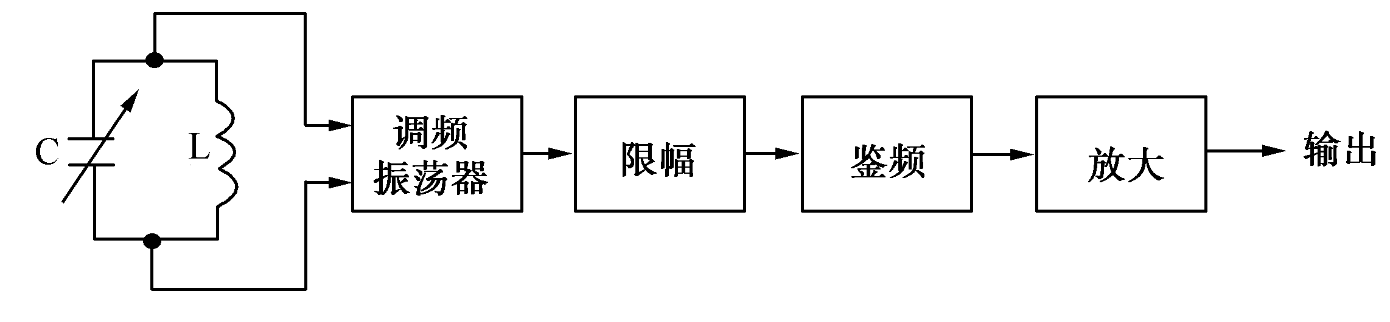
图4.18 调频-鉴频电路原理图
调频振荡器的振荡频率由下式决定：
（4.28）
式中，L为振荡回路电感，C为振荡回路总电容。
调频型测量电路的主要优点：抗外来干扰能力强，特性稳定，且能取得较高的直流输出信号。

4.4 电容式传感器的应用
随着新工艺、新材料的问世，特别是电子技术的发展，使得电容式传感器越来越广泛地得到应用。电容式传感器可用于测量直线位移、角位移、振动振幅，还可测量压力、差压力、液位、料面、粮食中的水分含量、非金属材料的涂层、油膜厚度，以及测量电介质的湿度、密度、厚度等，尤其适合测量高频振动的振幅、精密轴系回转精度、加速度等机械量，在自动检测与控制系统中也常常用作位置信号发生器。

1．电容式位移传感器
如图4.20所示为变面积式位移传感器的结构图，这种传感器采用了差动式结构。当测量杆随被测位移运动而带动活动电极位移时，导致活动电极与两个固定电极间的覆盖面积发生变化，其电容量也相应产生变化。这种传感器有良好的线性。
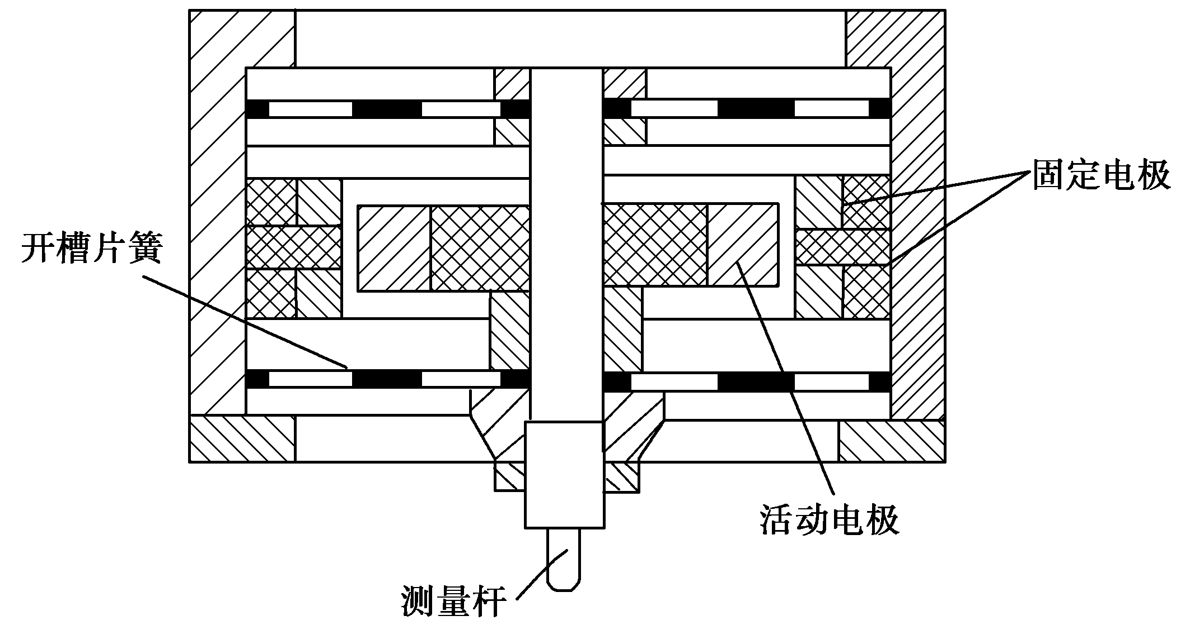
图4.20 变面积式位移传感器结构图

2．电容式压力传感器
如图4.21所示为差动电容式压力传感器原理图。把绝缘的玻璃或陶瓷材料内侧磨成球面，在球面上镀上金属镀层做两固定的电极板。在两个电极板中间焊接一金属膜片，作为可动电极板，用于感受外界的压力。在动极板和定极板之间填充硅油。无压力时，膜片位于电极中间，上下两电路相等。加入压力时，在被测压力的作用下，膜片弯向低压的一边，从而使一个电容量增加，另一个电容量减少，电容量变化的大小反映了压力变化的大小。
该压力传感器可用于测量微小压差。
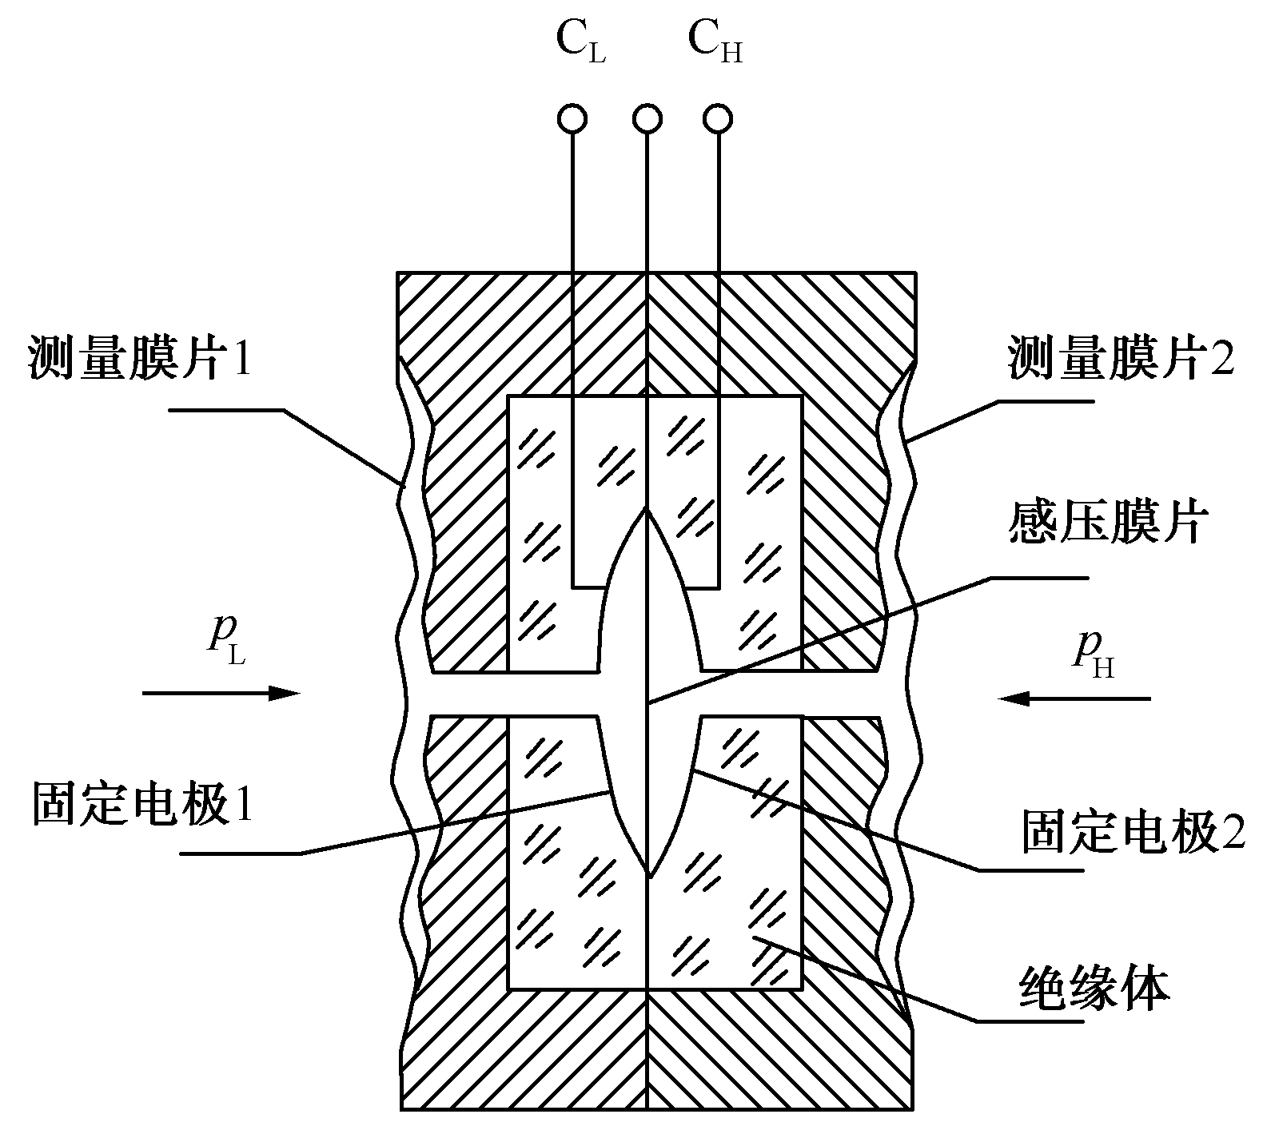
图4.21 差动电容式压力传感器原理图

3．电容测厚仪
电容式测厚仪的关键部件之一就是电容测厚传感器。在板材轧制过程中由它监测金属板材的厚度变化情况。其工作原理如图4.22所示。在被测带材的上下两边各置一块面积相等、与带材距离相同的极板，这样极板与带材就形成上下两个电容器C₁、C₂（带材也作为一个极板）。把两块极板用导线连接起来，并用引出线引出，另外从带材上也引出一根引线，即把电容连接成并联形式，则电容测厚仪输出的总电容C = C₁ + C₂。
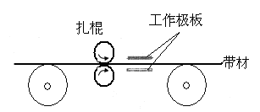
图4.22 电容测厚仪工作原理
金属带材在轧制过程中不断向前送进，如果带材厚度发生变化，将引起带材与上下两个极板间间距的变化，即引起电容量的变化，如果把总电容量C作为交流电桥的一个臂，电容的变化ΔC引起电桥输出的变化，然后经过放大、检波、滤波电路，最后在仪表上显示出带材的厚度。这种测厚仪的优点是带材的振动不影响测量精度。

小 结
电容式传感器是将被测量的变化转换为电容量变化的一种传感器。它具有结构简单，分辨率高，抗过载能力大，动态特性好等优点，且能在高温、辐射和强烈振动等恶劣条件下工作。
平行板电容器的电容量是，只要固定3个参量d、S、ε 中的两个，只要另外一个参数改变，则电容量就将产生变化，所以电容式传感器可以分成3种类型：变面积式、变间隙式与变介电常数式。
电容传感器的输出电容值一般十分微小，几乎都在几皮法至几十皮法之间，因而必须借助于一些测量电路，将微小的电容值成比例地转换为电压、电流或频率信号。测量电路的种类很多。大致可归纳为三类：1、调幅型电路，即将电容值转换为相应的幅值的电压，常见的有交流电桥电路和运算放大器式的电路；2、脉宽调制型电路，即将电容值转换为相应宽度的脉冲；3、调频型电路，即将电容值转换为相应的频率。因此选择测量电路时，可根据电容传感器的变化量，选择合适的电路。

思考与练习
1．电容式传感器有哪几种类型？差动结构的电容传感器有什么优点？
2．电容式传感器有哪几种类型的测量电路？各有什么特点？
3. 电容传感器初始极板间隙d₀=1.5mm，外力作用使极板间隙减少0.03mm，并测得电容量为180PF。
求：（1）初始电容量为多少？
（2）若原初始电容传感器在外力作用后，引起间隙变化，测得电容量为170PF，则极板间隙变化了多少？变化方向又是如何？
4. 电容测微仪的电容器极板面积A=32cm²，间隙d=1.2mm，相对介电常数$ε_{r}=1$，$ε_{0}=8\text{.}\text{85}×{\text{10}}^{−\text{12}}F/m$
求： （1）电容器电容量
（2）若间隙减少0.15mm，电容量又为多少？
$d_{0}=2\text{mm}$5. 电容传感器的初始间隙，在被测量的作用下间隙减少了500μm，此时电容量为120P，则电容初始值为多少？
6．一个用于位移测量的电容式传感器，两个极板是边长为10cm的正方形，间距为1mm，气隙中恰好放置一个边长10cm、厚度1mm、相对介电常数为4的正方形介质板，该介质板可在气隙中自由滑动。试计算当输入位移（即介质板向某一方向移出极板相互覆盖部分的距离）分别为0.0cm、10.0cm时，该传感器的输出电容值各为多少？
7．如图4.23所示，圆筒内装有某种液体，相对介电系数为3，D=18cm，d=6cm，H=42cm，h=8cm，ε₀=8.85×10⁻¹²。
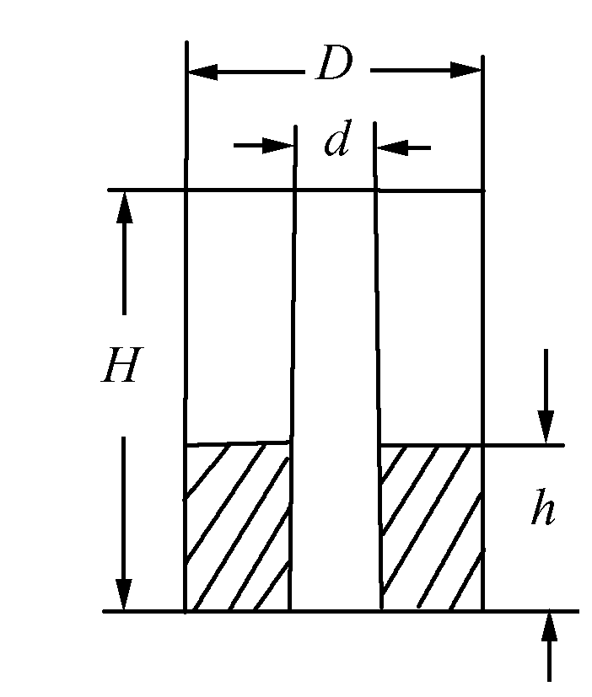
图4.23 题7图
（1）求圆筒的电容值。
（2）当液位高度升高1cm时，电容值变化多少?

